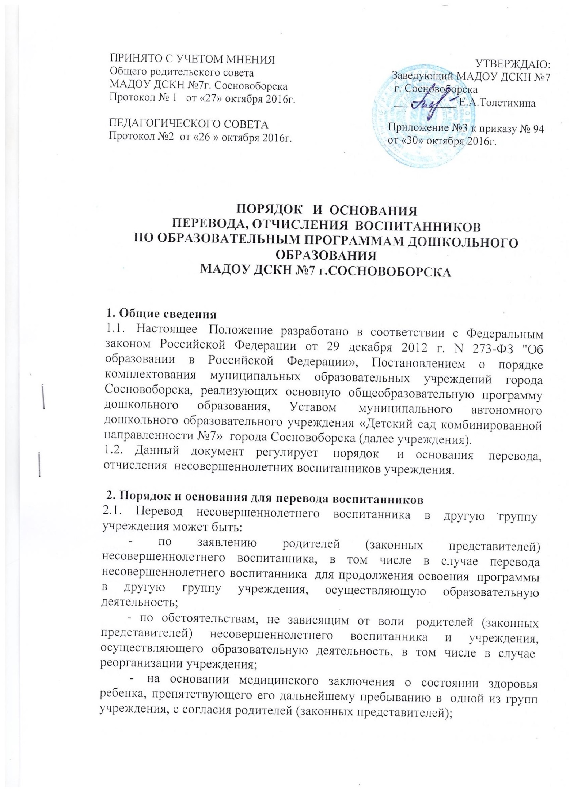
- на основании рекомендаций Городской психолого-медико-педагогической комиссии о переводе воспитанника с ограниченным возможностями здоровья в группу компенсирующей направленности (при наличии мест), согласно заявления родителей (законных представителей);
- заключения Городской психолого-медико-педагогической комиссии о переводе воспитанника в группу общеразвивающей направленности в связи с завершением прохождения им коррекционных или лечебных программ, с согласия родителей (законных представителей)
2.2. Порядок перевода.
2.2.1. Перевод в другую группу по инициативе родителей:
- родитель (законный представитель) предоставляет личное заявление;
- в случае перевода воспитанника в группу компенсирующей направленности с родителями (законными представителями) заключается дополнительное соглашение (Приложение 1)
2.2.2. Перевод воспитанников в следующую возрастную группу осуществляется 31 августа текущего года, на основании приказа руководителя Учреждения о переводе.
2.3. Основанием для перевода воспитанника является распорядительный акт (приказ) заведующего о переводе воспитанника.

3. Порядок отчисления
3.1. Основанием для отчисления воспитанника является распорядительный акт (приказ) заведующего об отчислении воспитанника из Учреждения. Права и обязанности участников образовательных отношений, предусмотренные законодательством об образовании и локальными нормативными актам Учреждения, прекращаются со дня отчисления воспитанника.
3.2. Отчисление воспитанника из Учреждения производится на основании личного заявления родителей (законных представителей) в следующих случаях:
- связи с получением образования (завершения обучения) и достижением возраста для поступления в первый класс общеобразовательной организации;
- по заявлению родителей (законных представителей) в случае перевода воспитанника для продолжения освоения программы в другую организацию, осуществляющую образовательную деятельность;
- по обстоятельствам, не зависящим от воли родителей (законных представителей) воспитанника и Учреждения, осуществляющего образовательную деятельность, в том числе в случаях ликвидации организации, осуществляющей образовательную деятельность, аннулирования лицензии на осуществление образовательной деятельности.
3.3. Досрочное прекращение образовательных отношений по инициативе родителей (законных представителей) воспитанника не влечет за собой возникновение каких-либо дополнительных, в том числе материальных, обязательств указанного воспитанника перед Учреждением.
3.4. Порядок отчисления:
- рассмотрение заявление родителей (законных представителей)) – основания для отчисления;
- издание приказа об отчислении;
- внесение записи в Книгу движения детей с указанием даты и места выбытия;
- внесение записи в Медицинскую карту воспитанника с датой последнего пребывания в Учреждении, отсутствия (наличия) карантина в группе;
- медицинская карта передается родителю (законному представителю) лично в руки.

4. Прочие условия
4.1. В учреждении допускается объединение групп, в случае низкой наполняемости групп в течение учебного года, а также в летний период. Объединение производится с учетом соблюдения в объединённой группе нормы численности детей, определенной п. 1.9 СанПиН 2.4.3049-13.
4.2. С целью предотвращения аварийных ситуаций в учреждении, а также в период проведения текущего и капитального ремонта, учреждение может быть закрыто для проведения данных видов работ. Администрация учреждения за ранее информирует родителей (законных представителей) о предстоящем закрытии.
4.3. Основанием для изменения образовательных отношений по данным пунктам является приказ, изданный заведующим учреждения, без внесения соответствующих изменений в договор между учреждением и родителями (законными представителями) воспитанника.

ПРИЛОЖЕНИЕ №1
Заведующему
МАДОУ ДСКН №7 г. Сосновоборска
Е.А.Толстихиной
от ______________________________
Ф.И.О. родителей
Адрес места жительства
____________________________
тел. ______________________________

ЗАЯВЛЕНИЕ

Прошу перевести с _______________ в ____________________________________
______________________________________________________________________ группу МАДОУ ДСКН №7 г. Сосновоборска моего ребенка _______________________________
_____________________________________________________________________________ дата рождения «___»_________20___г. место рождения ____________________________ _____________________________________________________________________________
место жительства _____________________________________________________________
_____________________________________________________________________________
С Уставом, лицензией, образовательной программой дошкольного образования, режимом работы учреждения ознакомлен(а).

«____» ________________ 20___ г. ________________________
(Подпись)

С Порядком и основанием перевода, отчисления обучающихся муниципального автономного дошкольного образовательного учреждения «Детский сад комбинированной направленности №7» города Сосновоборска и регламентом ежедневного приема воспитанников ознакомлен (а).

«____» ________________ 20___ г. ________________________
(Подпись)

Даю согласие на обработку персональных данных своих и своего Ребёнка (на фотографирование Ребёнка на утренниках, развлечениях, в повседневной деятельности и размещение фотографий в фото-роликах, фото-презентациях и на сайте учреждения, согласно Федерального Закона от 27.07.2006г. №152-ФЗ «О персональных данных» от 27.07.2006г.
«____» ________________ 20___ г. ________________________ (подпись)

